二．平面向量复习讲义
问题1【平面向量的线性运算】
1．在△ABC中，点，N满足\s\up8((()＝2\s\up8(((),\s\up8((()＝\s\up8((()．若MN＝xAB＋yAC，则x＋y的值为 ．

2．已知△ABC和点D是BC中点，任一点O满足$2\vec{\text{OA}}+\vec{\text{OB}}+\vec{\text{OC}}=\vec{0}$，则点O位AD的______点．

3．已知P是△ABC的边BC上的任意一点，且满足$\vec{\text{AP}}=x\vec{\text{AB}}+y\vec{\text{AC}}$，则$\frac{1}{x}+\frac{4}{y}$的最小值为________．

问题2【向量的平行与垂直】
1．已知向量a＝(1，2)，b＝(x，1)，u＝a＋2b，v＝2a－b，(1)当u∥v时，求x的值；(2)当u⊥v时，求x的值；(3)当u与v的夹角为锐角时，求x的取值范围．

2．设e₁、e₂是两个不共线的向量，已知AB＝2e₁＋ke₂，CB＝e₁＋3e₂，CD＝2e₁－e₂，若A、B、D三点共线，则k的值为________．

问题3【向量的数量积】
1．已知向量a和向量b的夹角为135°，|a|＝2，|b|＝3，则向量a和向量b的数量积a·b＝________．

2．已知|$\vec{a}$|＝4，|$\vec{b}$|＝5，且$\vec{a}$与$\vec{b}$的夹角为60°，求：(2$\vec{a}$＋$\vec{b}$)·($\vec{a}$－$\vec{b}$)=__________．

3．已知$\vec{a}=(3,0),\vec{b}=(−\sqrt{2},\sqrt{2})$，则向量a和向量b的数量积a·b＝________．

4．如图，在边长为2的菱形ABCD中，$∠$ BAD＝60°，E为CD中点，则$\vec{\text{AE}}⋅\vec{\text{BD}}$＝ ．
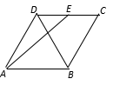

5．在$Δ\text{ABC}$中，点M是BC中点，AB＝2，AC＝3， 则AM·BC＝________．

6．如图，在平行四边形ABCD中，已知AB＝8，AD＝5，CP＝3PD，AP·BP＝2，则AB·AD的值是________．
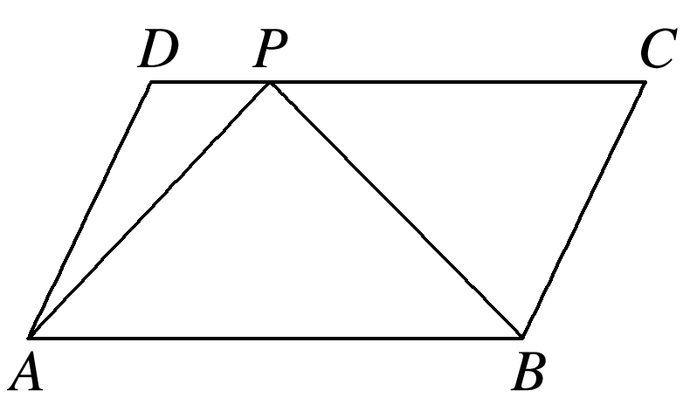

7．在△ABC中，己知 ，点D满足$\vec{\text{CD}}=2\vec{\text{DB}}$，且 ，则BC的长为_______ ．

